**ASSUNTO :. INDICO AO EXMO. SR. PREFEITO MUNICIPAL DR. PAULO DE OLIVEIRA E SILVA, PARA QUE O DEPARTAMENTO COMPETENTE, REALIZE A PAVIMENTAÇÃO DA ESTRADA DE SERVIDÃO QUE LIGA O JARDIM PLANALTO ATÉ RODOVIA SENADOR ANDRÉ FRANCO MONTORO.**

**DESPACHO:**

**SALA DAS SESSÕES ____/____/_____**

**PRESIDENTE DA MESA**

**INDICAÇÃO Nº DE 2022**

**SENHOR PRESIDENTE,**

**SENHORES VEREADORES,**

INDICO ao Exmo. Senhor Prefeito Municipal para que junto ao Departamento competente que realize a pavimentação da Estrada de Servidão que liga o Jardim Planalto até Rodovia Senador André Franco Montoro.

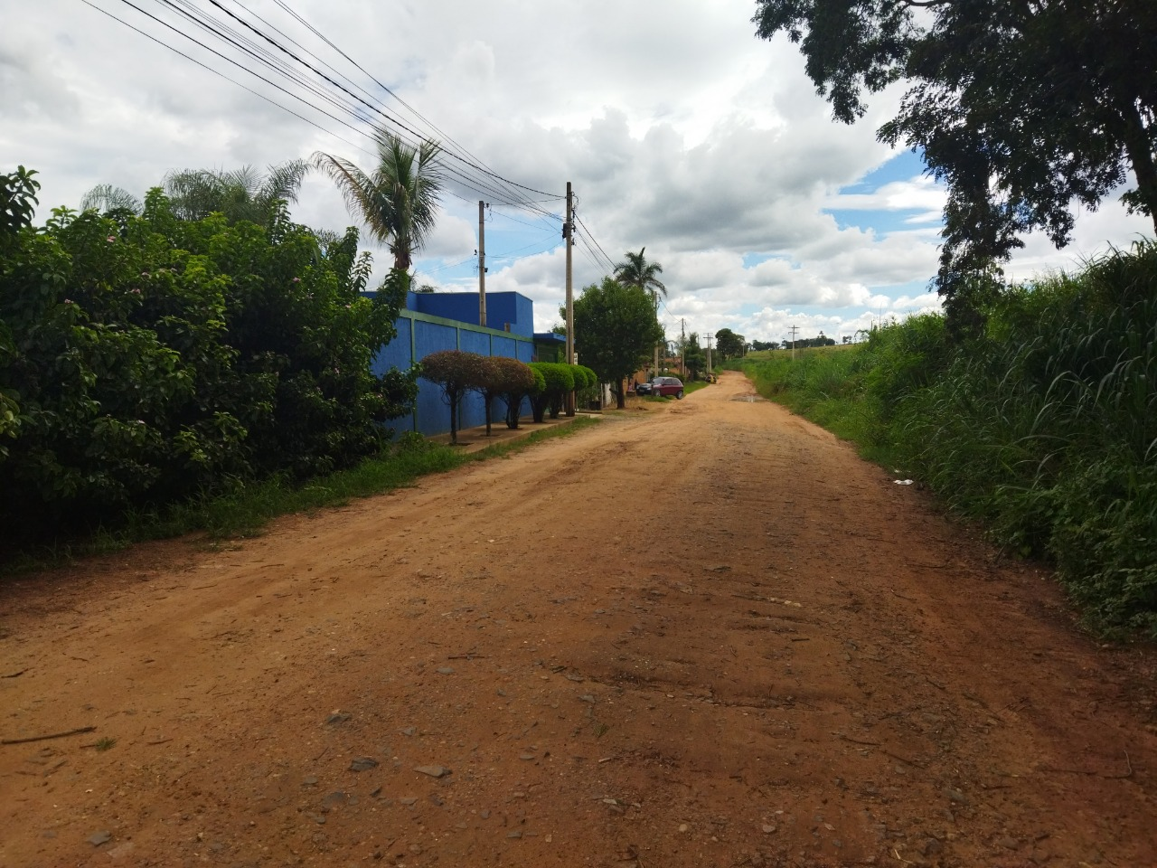

SALA DAS SESSÕES “VEREADOR SANTO RÓTOLLI”, aos 02 de fevereiro de 2022

**VEREADOR LUIS ROBERTO TAVARES**